ПЕРЕД НАЧАЛОМ ТРЕНИРОВКИ

Величина пульса

Подсчет величины пульса осуществите перед началом тренировки (на запястье или сонной артерии в области шеи, прижав два пальца) в течение десяти секунд. 10 секунд вполне достаточно для определения величины пульса в точности. Пульс необходимо измерять для того, чтобы во время тренировки не превысить максимальную величину пульса для вашего организма.

КАРДИО КОНТРОЛЬ ДЛЯ НАЧИНАЮЩИХ

Данная таблица предназначена для тех, кто начинает тренироваться

Возраст | 25 | 30 | 35 | 40 | 45 | 50 | 55 | 60 | 65
10 секунд | 23 | 22 | 22 | 21 | 20 | 19 | 19 | 18 | 18
Макс. пульс | 138 | 132 | 132 | 126 | 120 | 114 | 114 | 108 | 108

КАРДИО КОНТРОЛЬ ДЛЯ СРЕДНЕГО УРОВНЯ/ПРОДВИНУТЫХ ПОЛЬЗОВАТЕЛЕЙ

Данная таблица предназначена для тех, кто продолжает тренироваться и достиг хорошую физическую форму

Возраст | 25 | 30 | 35 | 40 | 45 | 50 | 55 | 60 | 65
10 секунд | 23 | 22 | 22 | 21 | 20 | 19 | 19 | 18 | 18
Макс. пульс | 156 | 156 | 150 | 144 | 138 | 132 | 132 | 126 | 120

НАЧАЛО ТРЕНИРОВКИ

Регулировка скорости/уровня сопротивления
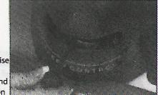
Спереди в нижней части тренажера располагается регулятор нагрузки. Поворачивайте регулятор вправо/влево в зависимости от того, какую вы хотите установить нагрузку и с какой двигаться скоростью. См. рисунок. Для начинающих устанавливайте минимальные уровни сопротивления, для продолжающих комбинируйте нагрузки.

ТРЕНИРОВКА

ШАГ 1

Разместите тренажера на ровной устойчивой поверхности. Рекомендуем под тренажер класть нескользящее покрытие.

ШАГ 2

Станьте на педали тренажера, затем разместите руки на руле, обязательно в этой последовательности. Убедитесь в том, что педали надежно прикреплены к тренажеру.
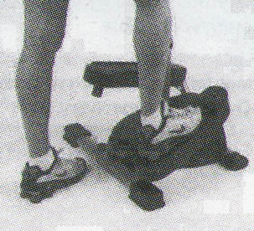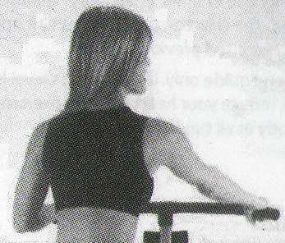

ШАГ 3

Начните тренировку, нажимая одну педаль за другой медленно, без рывков. Как только вы начнете шагать, руль будет одновременно вращаться право/влево. Регулируйте самостоятельно амплитуду движений.

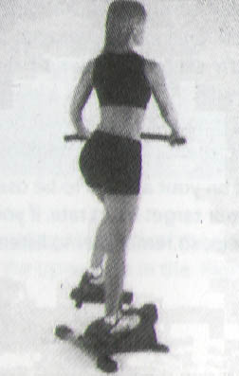

ТРЕНИРОВОЧНЫЙ КОМПЬЮТЕР

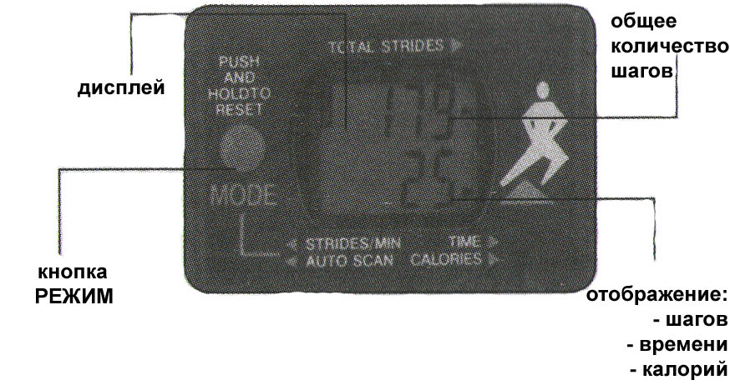

Примечание: любое касание включает компьютер.

На дисплее отображается 4 функции:

— TOTAL STEPS – суммируемое количество шагов
— STEPS/MIN – пройденное количество шагов за минуту
— TIME – суммируемое время тренировки
— CALORIES – отображается количество расходуемых калорий
— SCAN – автоматический показ всех функций каждые 4 секунды

TOTAL STEPS — общее количество шагов отображается в верхней половине дисплея.

Кпопка MODE – переключение с одной функции на другую:

- Steps/minutes (шаги в минту)
- Time (время)
- Caloreis (калории)
- Scan

Calories (Калории) – калории рассчитаны условно исходя из среднего веса человека в 69 кг. Если вы весите больше, вы можете расходовать большее количество калорий. Если вы весите меньше, вы можете расходовать меньшее количество калорий. Расчет является приблизительным.

Нажмите кнопку MODE для выбора нужной функции. Маленькая стрелка покажет какая функция выбрана в соответствии с указаниями на дисплее в нижней части.

RESET (сброс) — нажимайте данную кнопку в течение 2 секунд для сброса всех функций.

Auto shut off (автоотключение) – компьютер автоматически отключается при отсутствии сигналов, движений тренажера в течение 4 секунд.

